Zdravím prvňáky, děkuji rodičům, babičkám, dědům i vašim
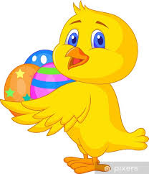
sourozencům za spolupráci a pomoc při plnění zadaných úkolů.
Máme tu týden před Velikonocemi a čeká nás chvilka oddychu.
Musím Vám všem moc poděkovat za aktivní účast při našem
keškování. Úkoly úspěšně plníte a já mám z toho radost.
Od čtvrtka 1. a 2. dubna nás čekají velikonoční prázdniny.
Do té doby si odpočinem a užijeme sluníčka. Doufám,
že se v úterý 6. dubna všichni společně a zdravý sejdeme
při online výuce. Na předání odměn za keškování se s Vámi domluvím během výuky. Zároveň si vysbírám PS Matematika 2 a písanky 3 ke kontrole, po Velikonocích písanky vrátím. Můžete trénovat do sešitů nebo na mazací tabulky.
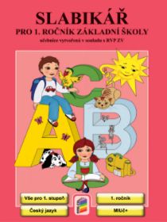
Co nás čeká v tomto týdnu:

V tomto týdnu budeme opakovat písmenko Č, č a naučíme se nové písmenko Ž, ž
Ve slabikáři trénujte čtení až do str. 67

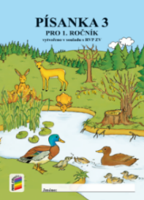

Budeme pokračovat do str. 26

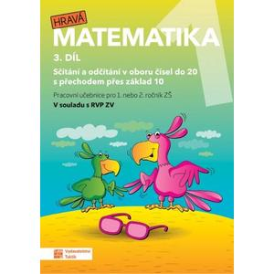

Budeme pracovat do str. 7

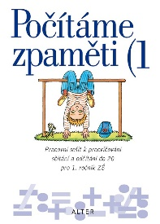
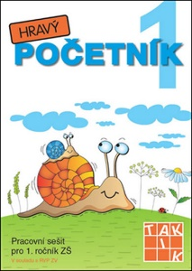
V V početníku V početníku vypracujeme celou str. 31 V PZP dopočítáme str. 20
(2 sloupce) sloupec 59

ČÁST PRO ZÁJEMCE
1. Napiš pozorně věty psacím písmem. Nezapomeň červeně označit velká písmena a žlutě všechny tečky, čárky a háčky.
Bob a Bobek mají klobouk.
Mají tam byt.
Bob je bílý.
Bobek je malý.
Oba umí malovat.

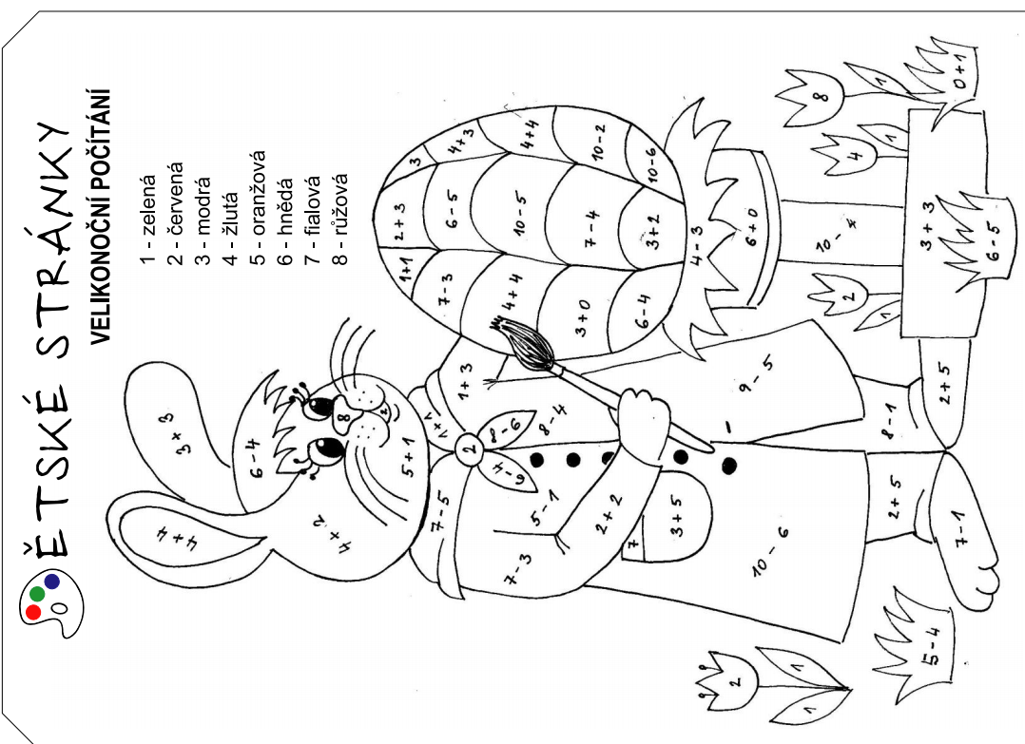

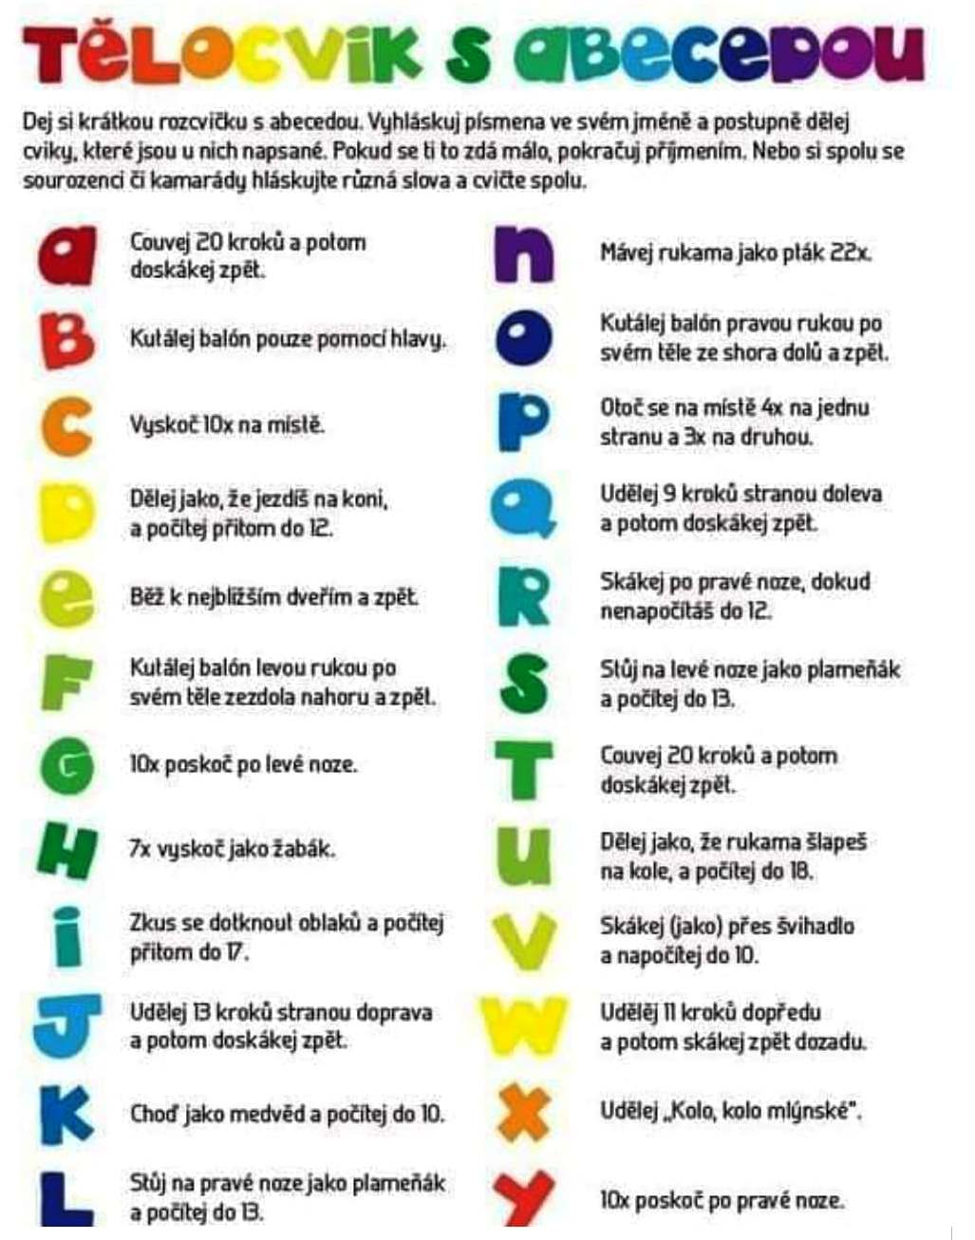

Přejeme klidné a slunečné prázdniny.
Vaše tř. učitelka Jarka a asistentka Lenka

